GUÍA DE PENSAMIENTO MATEMÁTICO
Nombre: | Curso: KINDER | Fecha: semana N°15
¿QUÉ APRENDEREMOS?
AMBITO: Interacción con el medio natural y cultural
NÚCLEO: Pensamiento matemático
Objetivo de Aprendizaje:
(6) Emplear los números para contar, identificar, cuantificar y comparar cantidades 17 y 18
(1): Crea patrones visuales de dos elementos.
Objetivo Transversal (1): Comunicar a los demás, emociones y sentimientos tales como: amor, miedo, alegría, ira, que le provocan diversas narraciones o situaciones observadas en forma directa o a través de Tics. (Identidad y Autonomía)
CONTENIDO: Números (números 17 y 18), Patrones de dos elementos
HABILIDAD: Identificar, Representar

¿Qué necesito saber?
Para comenzar necesitas saber de qué se trata la habilidad de Identificar y Representar los números 17 y 18 y patrones de dos elementos.

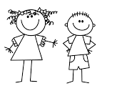
Entonces:
Identificar es: Establecer, demostrar o reconocer la identidad de una cosa o persona.
Representar es: Se refiere en hacer presente en algo mediante figura, imagen o palabra, letras.

- Los contenidos a trabajar son:
- Números (17 y 18)
- Patrones

En esta guía realizaremos lo siguiente:
- Graficar números
- Contar elementos
- Crear patrones (Libro Ministerio Pagina 30)

¡¡¡Hola!!! Te queremos invitar:
- A observar el número “17 y 18”.
- Deberás repasar las líneas punteadas del número con ayuda de tu lápiz.
- En los cuadros que se aparecen abajo deberás graficar el número 17 y número 18 las veces que sean necesarias para que te lo puedas aprender.
¡¡Manos a la obra!!

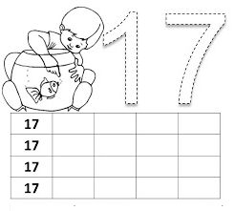

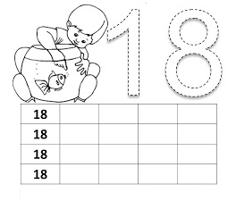
- ¡¡¡Hola!!! Te queremos invitar a jugar a contar. ¿Quieres participar? Mamita ayuda a tu hijo/a a leer las instrucciones.
- Observa cada uno de los cuadros y cuenten cada uno de los círculos que están en el canasto y busca el número que corresponde a sus cantidades, encerrándolo en un círculo.
¡¡¡ buena suerte!!!
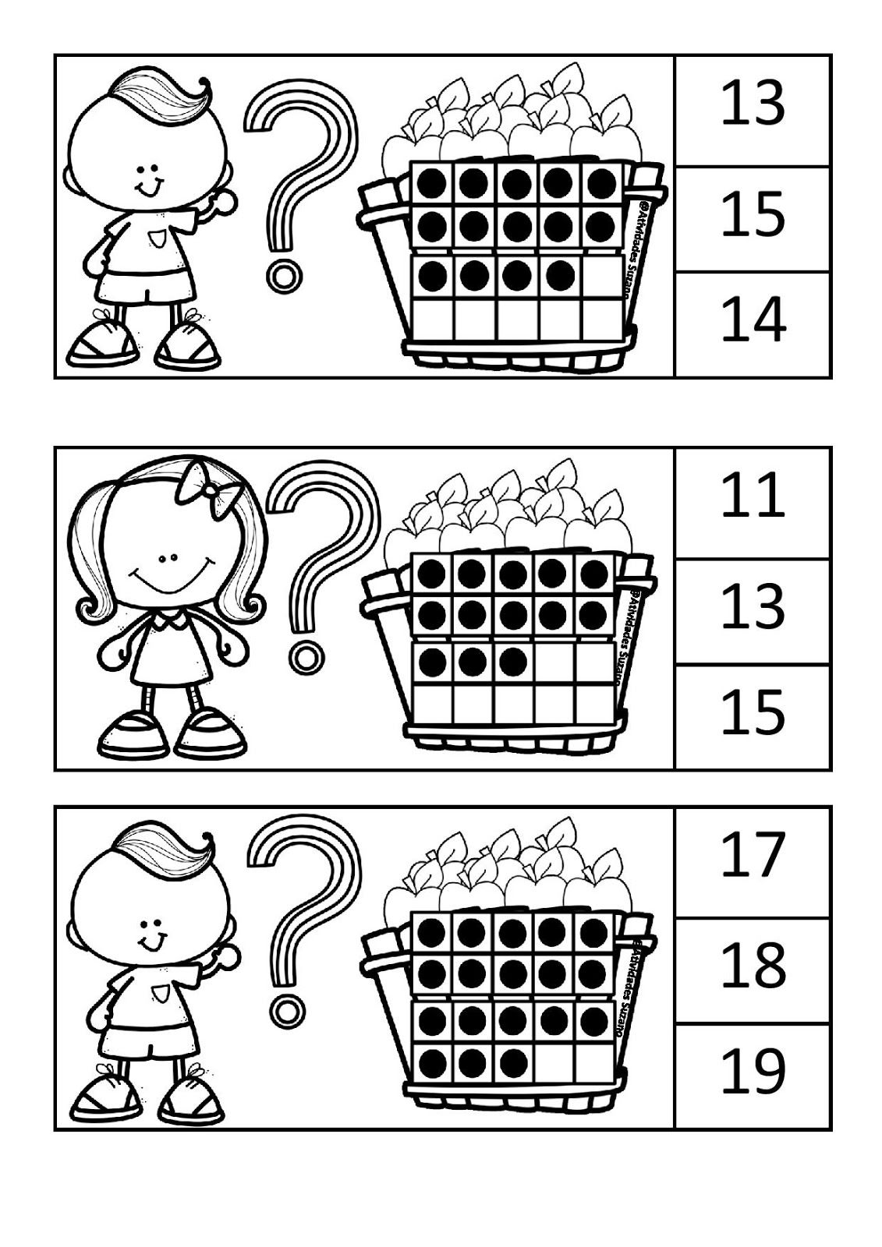

¡¡¡Hola!!! Queremos invitarte a la actividad ¿cómo adornamos el circo? ¿te gustaría saber de qué se trata?
RECURSOS PARA EL APRENDIZAJE
- Lápices de colores.
- Cuaderno de actividades NT2, página 30.

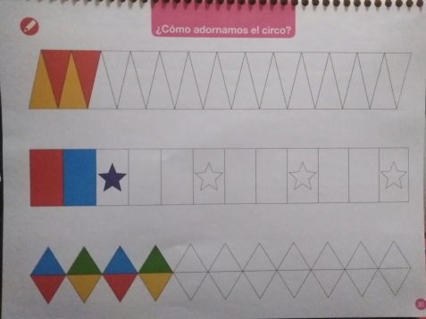

INSTRUCCIONES
- Cada niño/a deberá tomar su cuaderno de actividades y junto a un adulto buscar la página 30.
- Deben recordar como trabajar con los patrones y observar cada una de las tres guirnaldas de circo que se presentan en tu cuaderno.

- Estas guirnaldas representan nuestras emociones y sentimientos, lo que es muy importante son los colores.
- Cada guirnalda lleva colores diferentes, observa bien cada uno de sus ejemplos a seguir.
- Debes pintar cada una de las guirnaldas con los colores que están al comienzo de manera ordenada.
- 1° guirnalda: color amarillo y rojo.
- 2° guirnalda: color rojo, celeste y un elemento (estrella azul)
- 3° guirnalda: dos colores por figura celeste y rojo, verde y amarillo.

Recuerda que los patrones son secuencias son secuencias de elementos que se repiten de manera lógica. En esta actividad sus elementos son colores y formas.
Llegamos al final de la guía, muchas felicidades por aprender

A continuación, te invito a que evalúes como te sentiste en cada una de las actividades realizadas durante de la semana.

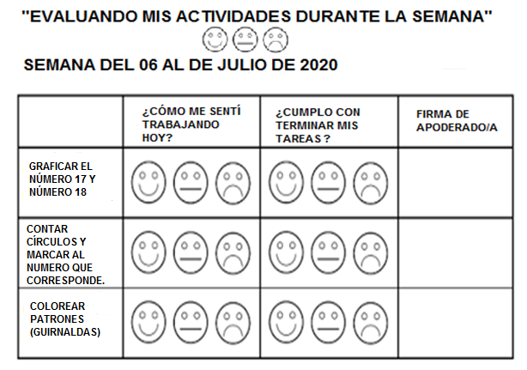
¡¡¡Te envío mis cariños y cuídate mucho!!!
Nos vemos en la siguiente guía, tía Silvana.

